2018-2019人教版八年级物理节节练（附答案）：4.4光的折射
【本节知识点】
1 光的折射：光从一种介质斜射入另一种介质时，传播放射会发生偏折。
2 光折射的初步规律：
【基础达标训练】
1、光从一种物质进入另一种透明物质时，它的传播方向会改变，这种现象叫做________。
2、如图1所示，从位于空气中的点光源S发出的光线射到水面上，照亮水中的P点，图中PO₁S，PO₂S，PO₃S三条光线的传播，正确的是____ __。
3、从图2可以看出___________是界面，__________是入射光线，_______反射光线，入射角是_______度，折射角是______度，反射角是_______度。
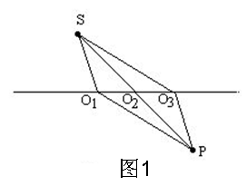
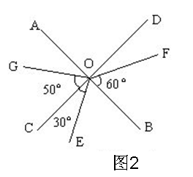
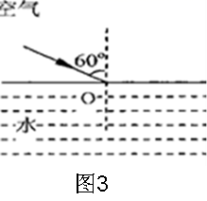

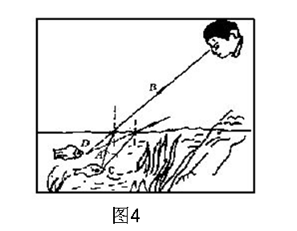
- 孩子在湖边观鱼如图4，这条鱼实际在C点处，但孩子看见鱼是在D点处。则小孩这样看的结果是因为从水下发射的光发生了_________，所看的是鱼的______像，（填实像或虚像），光是从_______________________（空气中射到水中或水中射到空气中），鱼的反射光线折射时______（靠近或偏离）法线，小孩看到鱼的水平距离比实际距离________，小孩看到鱼的深度比鱼所在的实际深度______，由于折射使孩子感到好像鱼的真实位置________（改变或没改变）。

5、下面关于一些光现象的说法中，不符合客观实际的是（ ）
A.小孔成像说明了光沿直线传播
B.看到物体成的虚像时，没有光射人我们的眼晴
C.湖水中形成的倒影是光的反射现象
D.斜看水中的物体，看到物体的位置比实际位置高了
6、如图3 ：作出光线由空气斜射入水时的反射光线和大致的折射光线。
【能力提高训练】
7、下列哪个现象为折射的结果：①筷子水中部分是曲折的；②清澈的水底看起来比实际浅；③太阳未出地平线，人已看到太阳；④在平面镜中看到自己的像 .正确的是（ ）
A.①③④ B.③④
C.①②③ D.②③④
8、在湖边看平静湖水中的“鱼”和“云”，看到的是（ ）
A．“鱼”是光的反射形成的虚像，“云”是光的折射形成的虚像
B．“鱼”是光的折射形成的虚像，“云”是光的反射形成的虚像
C．“鱼”和“云”都是光的反射形成的虚像
D．“鱼”和“云”都是光的折射形成的虚像
9、一束光线从空气斜射入玻璃砖,光通过平行玻璃砖的光路,如下图所示,其中正确是 ( )
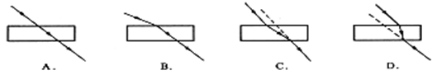
10、光线从空气斜射入某种液体中，被水平放置在液体底部的平面镜反射，最后返回到空气中，如图5所示．请在图中画出这时的反射光线和在水面处的折射光线。
11、如图6：一束光线从空气斜射入一块玻璃砖，画出光线通过玻璃砖后的径迹。
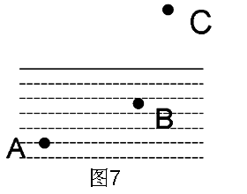
12、如图7 ：潜水员眼睛在水下A点处，他看到水中B点有条小鱼，空中C点有只小鸟，请作出潜水员观察鱼、小鸟的光路图。
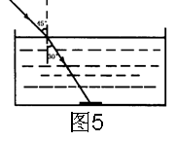
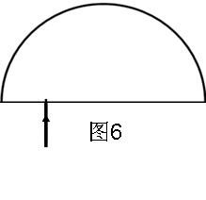

13、如图8：站在河岸边的小明发现河水中的A点有一条鱼和一盏路灯，请你根据所学的光学知识，画出在B点的小明看见这两物体的光路图，并确定出这两个物体的实际位置。（灯用“C”表示，鱼用“D”表示）
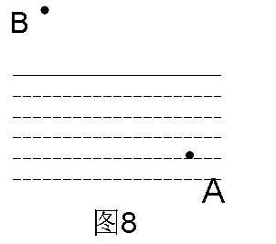

【参考答案】
1、折射 2、PO₃S 3、CD FO OE 60 40 60 4、折射 虚像 水中折射到空气中 偏离 浅 改变 5、B 7、C 8、B 9、C
